Proyecto interdisciplinario

Primer cuatrimestre

Adivina el jugador de fútbol Grupo: 19 División: 5to-B

Integrantes:

Bautista Marc

Agustín Filipelli

Agustin Medina

Facundo García

Descripción de la propuesta

El juego de adivina el jugador será un juego basado en “guess the player” de la página de juegos de fútbol11. Funcionará con 4 opciones que te irán acercando al jugador. Las opciones serán el país, la liga, el club y la posición, la cual tendrán un input cada uno donde tratarás de adivinar el jugador en base a estas características y al escribir en el input, tendrás un botón para enviar tu respuesta. El puntaje sumará al haber adivinado el jugador, sumarán un punto, sino, nada y volverás a intentar. Lo que lo hace más difícil es que tendrás un límite de preguntas (10) y 3 vidas.

Bocetos de la interfaz de la aplicación

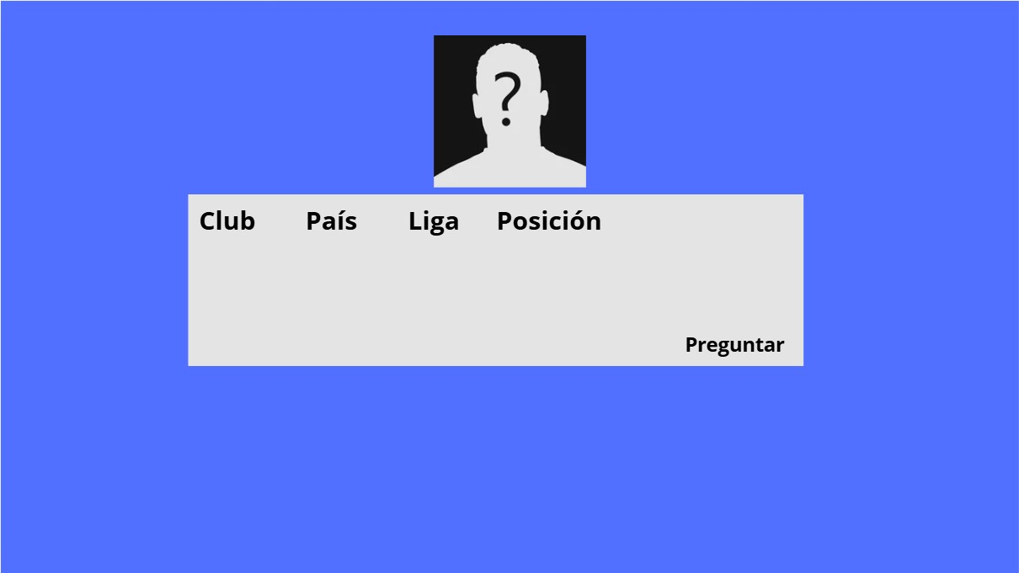

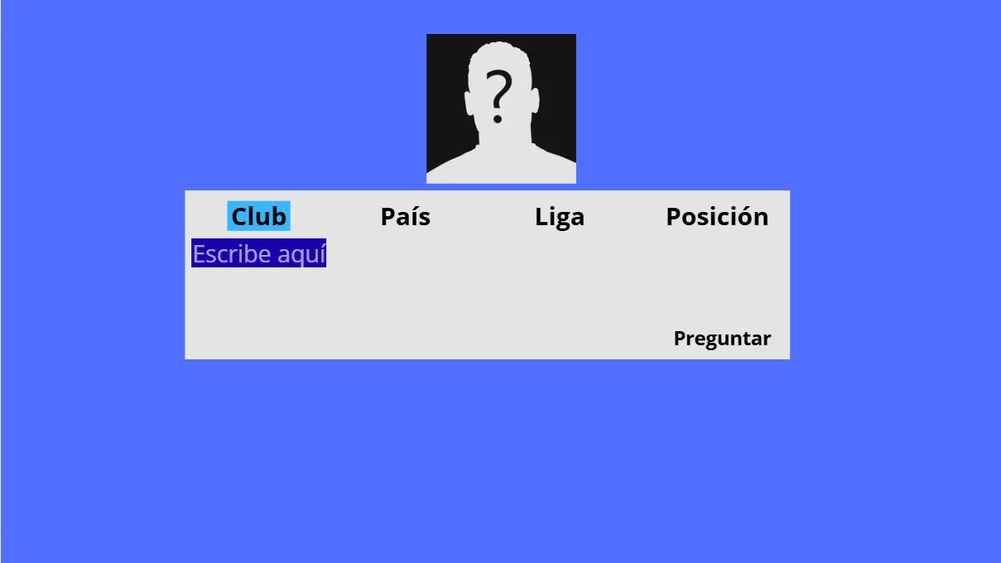

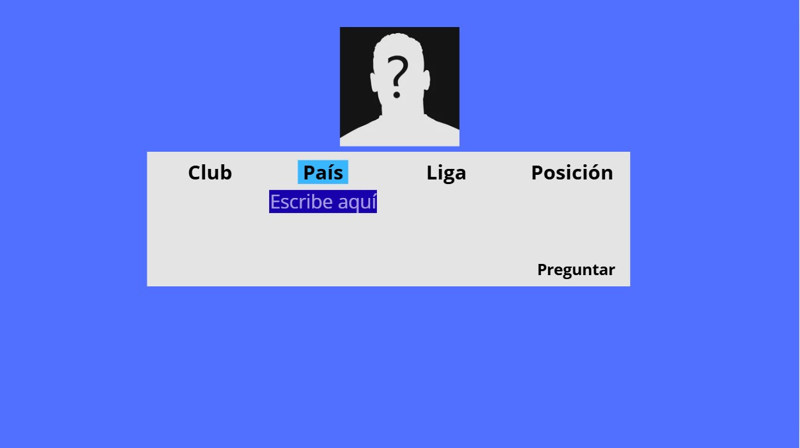

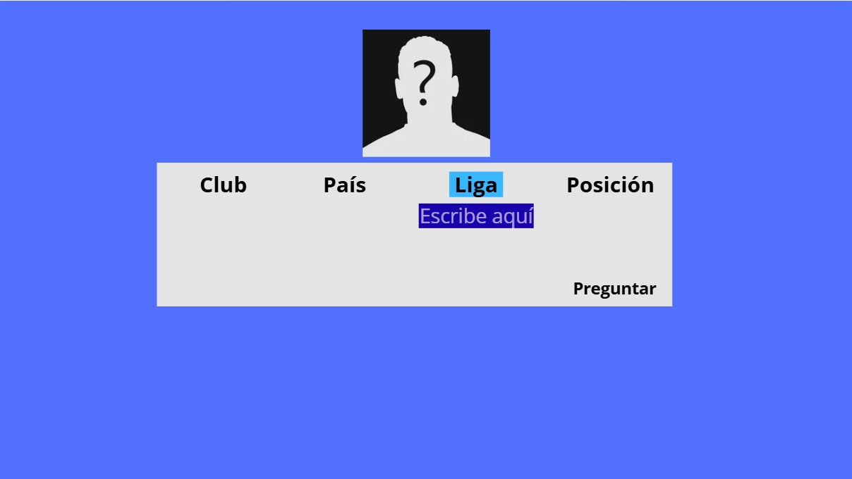

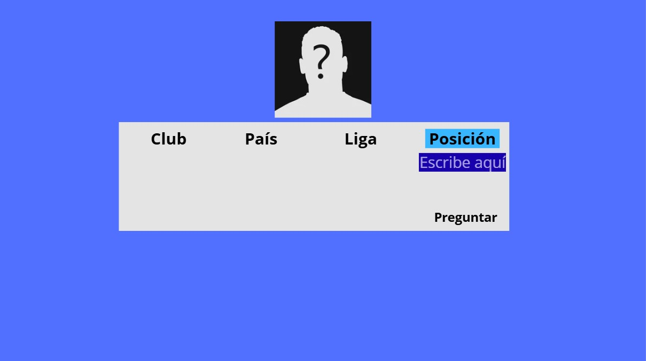

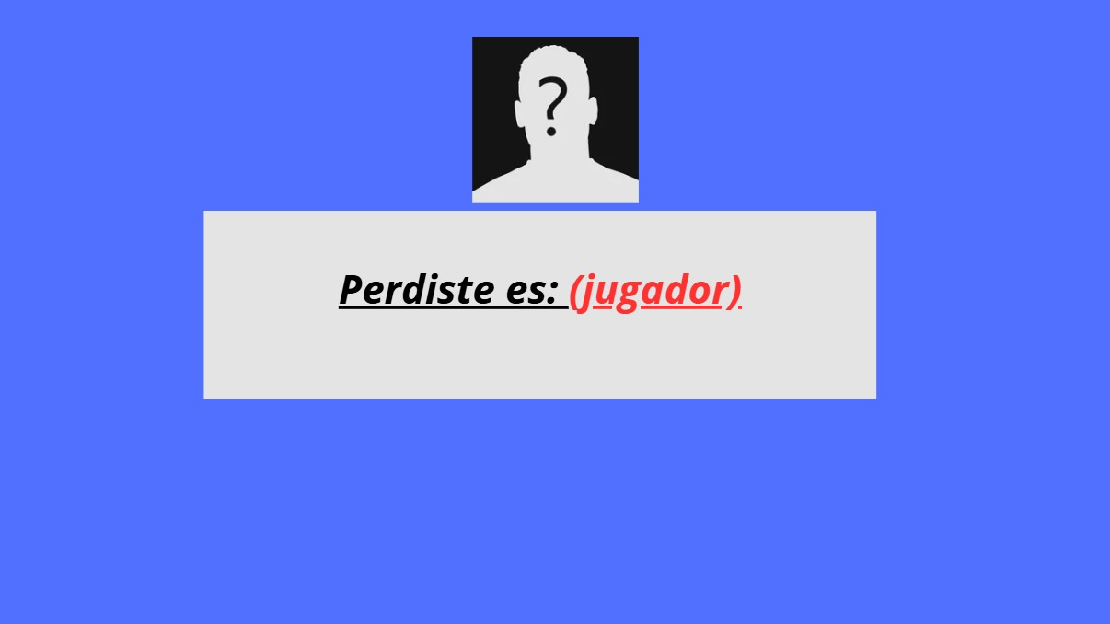

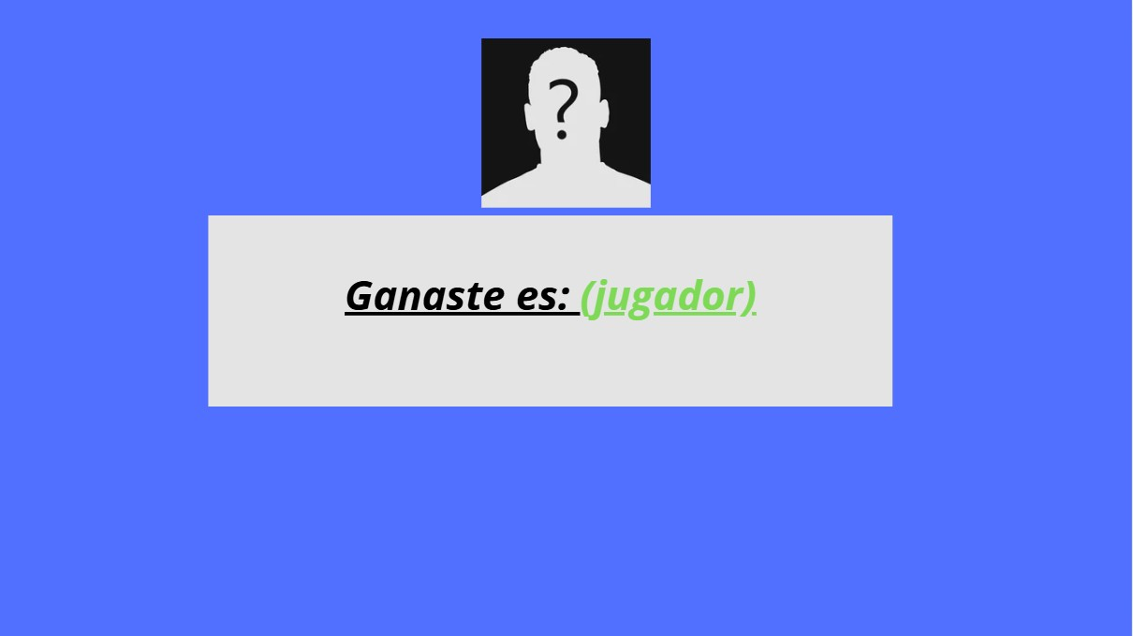

Alcance

- Un jugador
- 10 preguntas
- 100 jugadores distintos
- Clubes, países, ligas y posiciones
- Respuesta final

Tareas

- Investigación del modelo del juego
- Diseño de la página html
- Diseño de la base de datos
- Funciones de interacción con la base de datos
- Login y Registro
- Back-end
- Testeo

Responsabilidades

- Documento de alcance: Marc
- Login y Registro: García
4. Usuario administrador: Marc, Filipelli y Medina
5. Creación de repositorio: García
6. Diagrama de Flujos: Marc

Diagrama Gantt

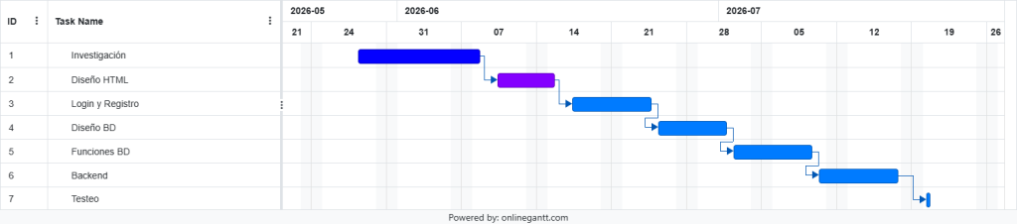

Diagrama de flujos

